# C_C++_VSCode的简易使用教程

服务器最基本要求：

clangd’s version >= 12.0, Git’s version >= 2.3, bear, Neovim’s version >= 0.8.0

本文教程仅保证在10.34.24.11的服务器完全有效，其它服务器可能因为Linux配置环境的不完整而无法完全有效，因此，本文建议如果需要进行代码编辑，代码Debug等操作时，请先在10.34.24.11的服务器完成上述操作，再去10.34.25.195和10.34.24.20等服务器进行重新编译再跑数据。同时，本文也建议，如果大家仅仅是对代码进行编辑，无需打开VSCode，使用Vim/Gvim即可；只有当需要让代码进入Debug模式，浏览代码来了解某一功能的具体实现过程或者需要在代码编辑时频繁地浏览不同文件的代码时使用VSCode。

本教程仅教如何使用VSCode进行代码浏览，编辑代码，编译代码，代码Debug，Git历史浏览等功能的基本使用。如何更改VSCode的主题和字体，请大家自行上网搜索学习，大家也务必学习这个功能，因为你们以后在组会上展示代码有可能需要。如果需要深入学习使用VSCode，请自行去谷歌，必应，B站和YouTube等网站进行搜索。例如，搜索Linux的VSCode如何配置C/C++编程环境，VSCode如何配置C/C++ Debug环境，VSCode的Git Graph扩展如何使用等。除此以外，本文提供的VSCode配置也是最基础简单的配置，更多你们想要的VSCode配置，你们可以上网自行搜索（Linux的）VSCode如何实现xxx功能或VSCode如何配置xxx等问题来获取到相关配置的教程。

在阅读本文前，建议大家先了解一些使用命令调用Linux程序的三种方式（/绝对路径/可执行程序，相对路径/可执行程序，可执行程序），Linux环境变量，绝对路径，相对路径，家目录符号和根目录符号，以及Json的语法。同时，如果在本文出现了大家不熟悉的关键字，请自行使用浏览器搜索学习或者请教他人。

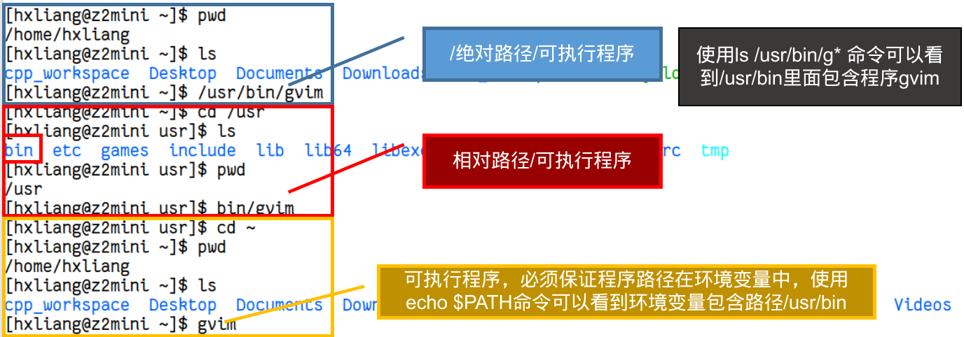

使用命令调用Linux程序的三种方式

## 一，打开VSCode的步骤

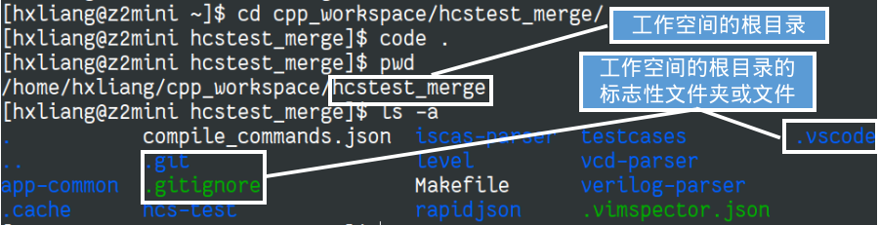

图1-1

先进入C/C++项目的工作空间的根目录，然后执行code .命令，例子如上图1-1。工作空间的根目录是指整个工作空间的根文件夹，如果当前路径是在工作空间的根目录下，那么直接执行make/cmake等相关命令，可以编译整个项目。在根目录下面执行ls -a命令，一般可以看到.git, .gitignore, .vscode或 .svn等标志性文件夹或文件，这些标志性文件夹或文件是一些辅助性工具识别工作空间的根目录并实现它们辅助功能的必不可少的因素，例如，使用clangd等相关软件和扩展实现项目代码的定义跳转和声明查找等功能都需要这些文件夹或文件识别出根目录，否则无法实现相关功能。

## 下载扩展

打开VSCode后，按照下图2-1下载图2-1中的七个扩展，这七个扩展是大家以后做项目和写代码时最常用的扩展，也是最需要的扩展。还有一些重要性不是很高的扩展，如果需要请自行搜索和下载，例如，与Tcl语言相关的扩展，与Bash Shell脚本相关的扩展以及与Makefile相关的扩展等。

图2-1里面的AST的全称是Abstract Syntax Tree，中文名字是抽象语法树。抽象语法树的出现是为了解决编译器前后端其中一端的数据结构改变时而导致另一端的代码需要修改的问题。这里出现的AST，编译器的前后端等关键词请自行搜索相关知识进行学习，本文不作深入介绍。

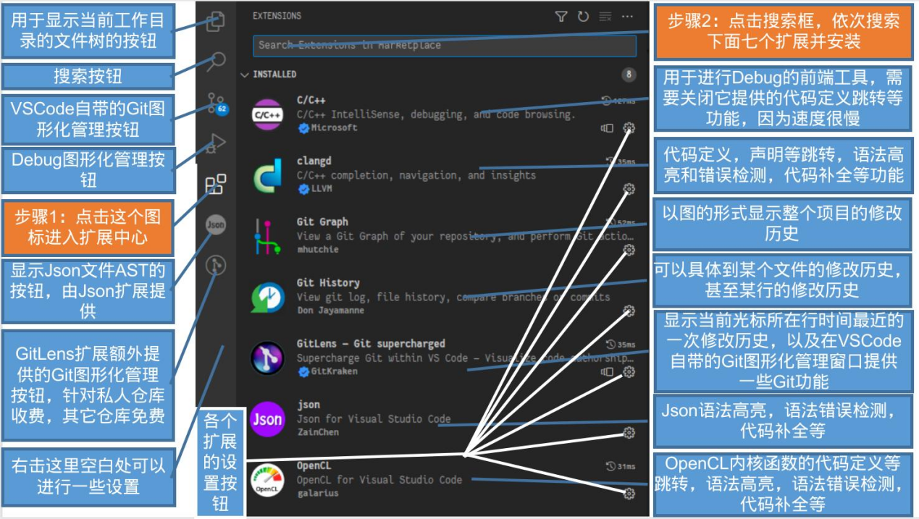

图2-1

## VSCode的命令行终端

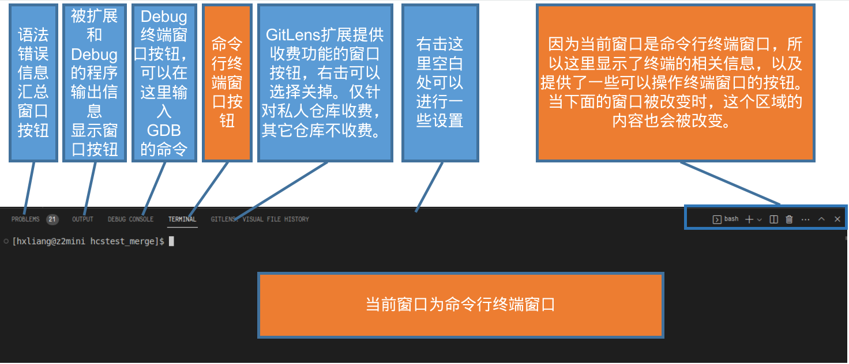

图3-1

先点击VSCode的视图按钮（View按钮）再点击终端选项（Terminal选项），下图3-1的命令行终端窗口将会在VSCode底部弹出来，在该终端窗口可以像其它终端一样执行Linux支持的所有命令。除此以外，点击上图3-1的其它按钮，还能够显示其它窗口，以及使用相关窗口的相关功能，大家可以尝试一下。

## make，cmake，clangd，bear/compiledb和compile_commands.json

### 4.1 C/C++代码的定义跳转

这章不会详细讲解与GNUMake和CMake相关的语法和作用等相关信息，只会讲解make和cmake对于使用VSCode的clangd扩展实现语法高亮，代码定义或声明跳转等功能的作用。同时，请注意，当只是针对单个C/C++文件使用VSCode时，并不需要生成compile_commands.json。如果是多个文件，建议使用GNUMake管理项目。除此以外，CMake管理项目并不需要使用bear/compiledb生成compile_commands.json文件，CMake自身拥有生成compile_commands.json文件的功能（set(CMAKE_EXPORT_COMPILE_COMMANDS 1)）。

Makefile文件是用于管理C/C++项目的常用文件，一般和make命令相关联。make命令和bear命令结合可以快速生成compile_commands.json文件供clangd程序分析整个项目的代码，从而允许clangd扩展实现语法检测，语法高亮和代码定义跳转等功能。

clangd扩展实现的功能都是由clangd程序提供的，clangd程序实现了C/C++的LSP，提供API给clangd扩展调用，从而实现语法高亮，代码定义或声明跳转等功能。在这里clangd扩展相当于前端，clangd程序相当于后端。LSP的全称为Language Sever Protocol，这是目前主流语言的辅助工具实现语法高亮，代码定义或声明跳转等功能的一个协议，大家无需了解其具体信息，只需要知道这个协议的存在即可。下载完clangd扩展后，打开Linux终端，执行mkdir ~/.config/Code/User/ -p命令，然后执行gvim ~/.config/Code/User/settings.json 命令，把下面的clangd扩展的设置内容复制粘贴到settings.json文件中，并保存：

* {
* "clangd.arguments": [
* "--all-scopes-completion",
* "--background-index",
* "--clang-tidy",
* "--compile-commands-dir=${workspaceFolder}",
* "--header-insertion=never",
* "--completion-style=detailed",
* "--enable-config",
* "--fallback-style=none",
* "--function-arg-placeholders=true",
* "--header-insertion-decorators",
* "--pch-storage=memory",
* "--pretty"
* ]
* }

clangd程序如果想提供整个C/C++项目的LSP给clangd扩展使用必须先找到一个保存了整个项目的编译信息的文件，这个文件的默认名字是compile_commands.json。该文件保存了整个项目每一个C/C++源文件所使用的编译命令，编译参数以及源文件所在目录的绝对路径。如果项目的根目录缺失该文件可能会导致部分代码跳转失败以及语法检测失败。当添加了该文件后，如果VSCode依然提示语法错误，可以先关闭VSCode再重新打开VSCode或先关闭报错的文件再重新打开那个文件。下图4-1展示了一个C/C++项目在compile_commands.json文件中所保存的信息。

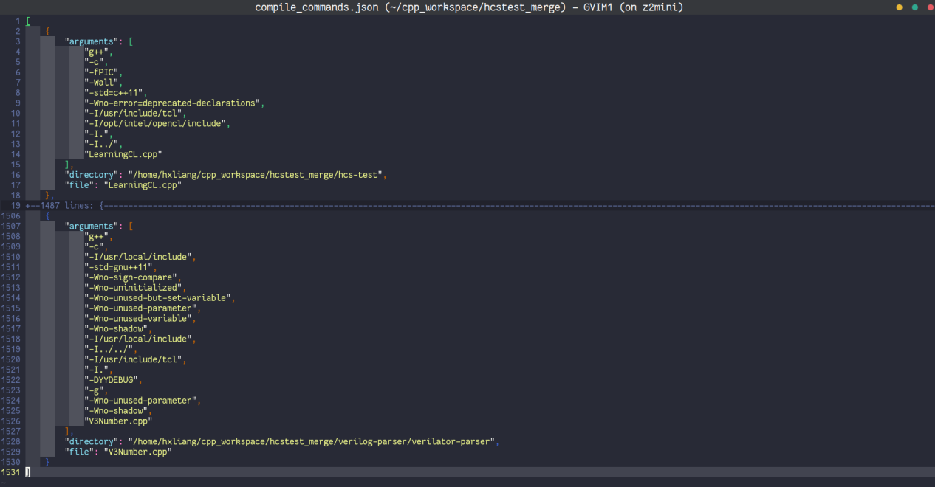

图4-1

在使用Makefile管理项目的C/C++项目中，compile_commands.json文件的生成方法有两个，一个是开发者自己创建一个compile_commands.json文件并写入相关信息，另一个是使用自动化生成工具bear/compiledb自动生成compile_commands.json文件再根据需要手动修改。本章会介绍如何使用bear和compiledb自动生成compile_commands.json文件。

bear是一个增量式的compile_commands.json自动化生成工具。增量式的意思是如果项目已经使用make命令编译过一次，如果此时使用bear生成compile_commands.json文件，bear只会将make命令增量式编译时所使用到的文件的相关信息添加到 compile_commands.json文件中，如果操作不当，生成的compile_commands.json文件可能会是空的，因此，建议操作不熟练的同学，每次想生成新的compile_commands.json文件都打开新的compile_commands.json文件看看是否为空的。同时，针对不同场景使用bear生成compile_commands.json文件的建议如下：

1. 第一次为项目生成compile_commands.json文件，先执行make clean删除所有由编译生成的文件，再执行bear <make 相关的命令>，例如，想执行make dbg命令，那么选择执行的bear命令是bear make dbg；(注意，不同系统或不同版本的bear命令会有些区别，建议使用bear –help看看具体用法。如，有些版本的命令不是bear <make 相关的命令>，而是bear -- <make 相关的命令>，多了两横分隔命令，两横前面是bear的参数，两横后面是make命令以及make命令自己的参数。这种两横分隔命令的方式，在一个命令wrap另一个命令时是一种挺常用的操作，大家可以记一下。)

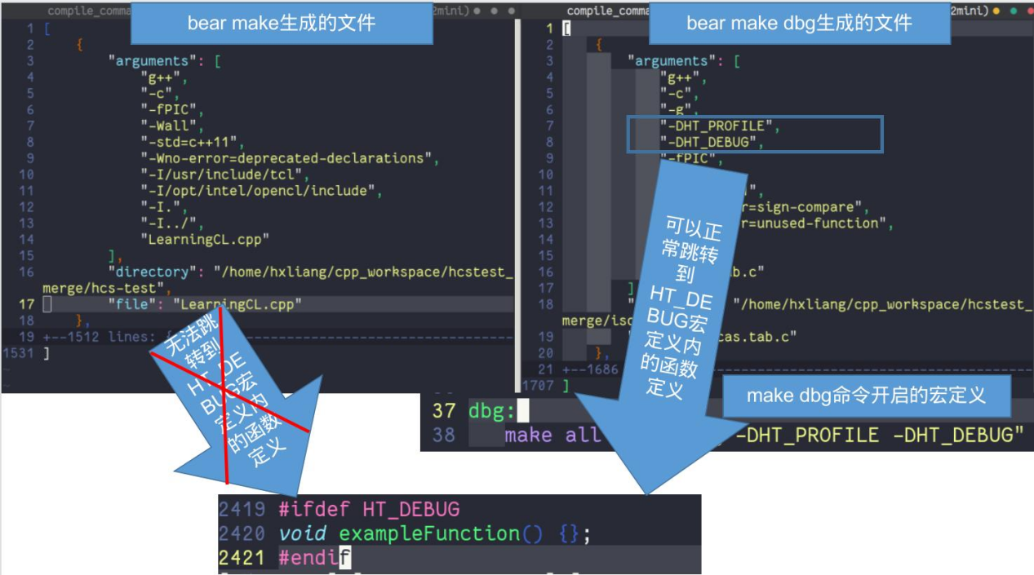

图4-2

1. 在项目的根目录已有compile_commands.json文件前提下，切换make命令生成compile_commands.json文件，例如，从make命令切换到make dbg命令 或 从make命令切换到make hot_flatten命令，其步骤如下：先执行make clean删除所有由编译生成的文件，再执行rm compile_commands.json .cache -rf，最后执行bear make dbg/bear make hot_flatten。其中，.cache文件夹为clangd程序根据项目信息自动生成的缓存，能够使代码跳转功能速度变快。.cache文件夹和compile_commands.json文件都不应该被上传到github仓库中，因此，它们应该被添加进.gitignore文件中。同时应该注意，这里切换make命令后之所以需要重新生成compile_commands.json文件，是因为不同编译命令所启动的C/C++的不同宏定义内的代码是不同的（这里和C/C++的条件编译有关，请大家自行搜索学习或请教他人。）。如果不重新生成compile_commands.json文件，那么我们是无法通过clangd扩展跳转进入部分宏定义内的函数，类和结构体等的定义。例子，如上图4-2所示。
2. 在项目的根目录已有compile_commands.json文件前提下，仅仅添加新的源码文件，那么只需根据之前执行的bear命令执行bear --append <make相关的命令>即可，例如，之前执行的bear命令是bear make dbg，那么这次执行的bear命令应该是bear --append make dbg。
3. 在项目的根目录已有compile_commands.json文件前提下，仅仅是修改了源码文件，无需执行bear命令，只需根据需求执行相关的make命令即可。
4. 如果觉得记住上面四个场景有点困难，那么只需要记住除了仅仅修改了源码文件无需执行bear命令外，其它情况都可以使用如下步骤：先执行make clean，再执行rm compile_commands.json .cache -rf，最后执行bear <make相关的命令>。或者永远记住这两条命令即可，rm .cache -rf和bear --append <make相关的命令>。
5. 如果觉得bear使用麻烦，可以使用compiledb代替，无论何种情况都只需要记住compiledb make命令即可。缺点是compiledb只支持compiledb make -jn和compiledb make命令，不支持其它compiledb make <other arguments>命令，例如不支持compiledb make dbg命令，这样使用生成的compile_commands.json文件是空的。如果服务器没有compiledb程序，下载方法也简单，只需执行命令python3 -m pip install compiledb即可。

当完成上面的配置以后，就可以在VSCode正常打开源码文件，然后右击某些代码选择相关跳转功能进行跳转，也可以使用VSCode定义的快捷键跳转。同时，语法高亮和语法错误检测功能也会打开。

参考链接：<https://zhuanlan.zhihu.com/p/398790625>

https://blog.csdn.net/weixin_43862847/article/details/119274382

### 4.2 C/C++代码的格式化

clang-format代码格式化程序是由LLVM项目提供的代码格式化程序，它能够根据.clang-format文件，或者根据一些标准的开源项目的代码格式（LLVM, GNU, Google, Chromium, Microsoft, Mozilla, WebKit）对代码格式化。同时，它也可以通过注释标明哪部分代码可以被格式化，哪部分代码不可以被格式化，从而实现对整个进行文件格式化操作时的选择性格式化。例子如下图4-3所示。



图4-3

在我们的C/C++项目使用clang-format程序对代码进行格式化时，请确保项目的工作空间的根目录拥有我们老师提供的.clang-format文件，否则，禁止对代码进行格式化。同时，除了允许对自己写的代码进行格式化以外，禁止对项目的其它代码进行格式化。因此，本文作者建议，如果是自己新建的文件写代码，可以使用下面描述的针对整个文件的格式化操作；如果是自己在别人创建的文件写代码，只允许使用下面描述的针对代码片段的格式化操作。

clangd扩展除了调用clangd程序提供代码高亮，代码定义跳转等功能外，还能够调用clang-format程序对代码进行格式化。它针对不同的场景提供了不同的代码格式化操作。

1. 针对整个文件的格式化操作：先打开需要被格式化的文件，接着直接在VSCode代码窗口右击空白处选择Format Document选项对整个文件进行格式化，或者使用VSCode提供的快捷键进行格式化。例子如下图4-4所示。
2. 针对代码片段的格式化操作的步骤：先打开需要被格式化的文件，接着使用鼠标左键选中要被格式化的代码片段，然后右击被选中的代码片段，最后选择Format Selection选项对被选中的代码片段进行格式化。当然，也可以是选中代码片段后直接使用Format Selection的快捷键实现代码片段的格式化操作。

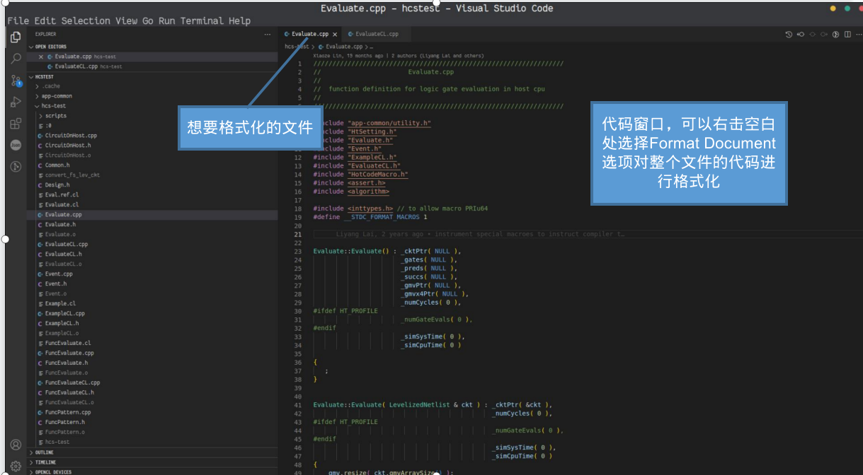

图4-4

## 关闭C/C++扩展的部分功能和OpenCL的LSP

微软开发的C/C++扩展提供的语法高亮，定义跳转等功能和clangd扩展提供的功能重复，而且速度比clangd扩展慢，因此，我们需要关闭其相关功能，仅保留其用于Debug的功能。OpenCL扩展配置LSP太过麻烦和复杂，我们无需配置其LSP，仅保留其语法高亮即可。

打开Linux终端，执行gvim ~/.config/Code/User/settings.json命令，并把如下内容添加到settings.json文件的{}中：

* "C_Cpp.codeFolding": "disabled",
* "C_Cpp.suggestSnippets": false,
* "C_Cpp.enhancedColorization": "disabled",
* "C_Cpp.autocomplete": "disabled",
* "C_Cpp.hover": "disabled",
* "C_Cpp.default.enableConfigurationSquiggles": false,
* "C_Cpp.configurationWarnings": "disabled",
* "C_Cpp.errorSquiggles": "disabled",
* "C_Cpp.intelliSenseEngine": "disabled",
* "C_Cpp.inlayHints.parameterNames.hideLeadingUnderscores": false,
* "C_Cpp.renameRequiresIdentifier": false,
* "C_Cpp.codeAnalysis.runAutomatically": false,
* "C_Cpp.formatting": "disabled",
* "C_Cpp.debugger.useBacktickCommandSubstitution": true,
* "C_Cpp.clang_format_sortIncludes": false,
* "C_Cpp.codeAnalysis.clangTidy.codeAction.showClear": "None",
* "OpenCL.server.enable": false,

## Git

本章会简单介绍一些常用的Git命令，Git扩展的简单操作以及.gitignore文件。相关详细知识，请自行百度搜索。

### 6.1配置Git全局配置

打开终端，执行如下命令，下面的命令的YourName请使用你的名字的拼音代替，例如，假设你的名字是李华华，那么拼音是Huahua Li；YourEmail则使用可以和你保持联系的邮箱代替，尽量别使用学校邮箱，因为，你毕业后，你的学校邮箱地址是会变成校友邮箱地址的，我们无法使用你原来提供的学校邮箱地址和你保持联系，你可以使用QQ，163或者126等邮箱：

* git config --global user.name "YourName"
* git config --global user.email "YourEmail"
* git config --global alias.logline "log --graph --abbrev-commit" #optional
* git config --global core.editor gvim #optional
* git config --global protocol.https.allow always #optional
* git config --global push.default "current" #optional

### 6.2 Git常用命令介绍

请自行上网搜索学习。也可以通过下面的连接进去学习。https://www.runoob.com/git/git-basic-operations.html

### 6.3 VSCode自带的Git图形化管理窗口以及Git Graph

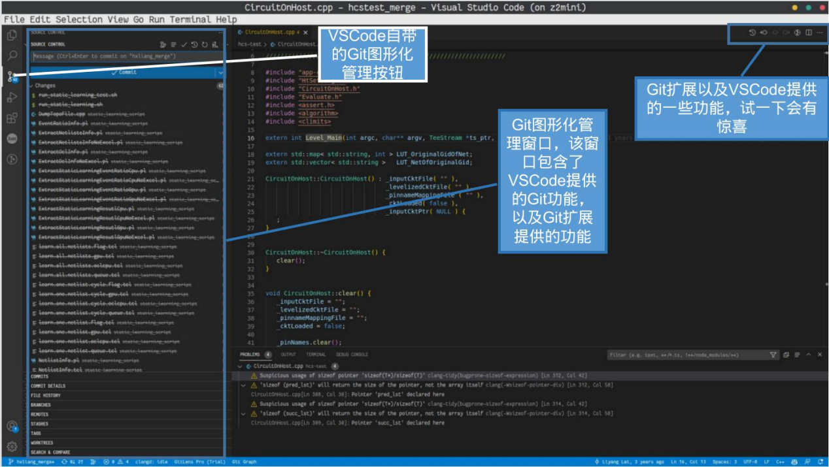

图6-1

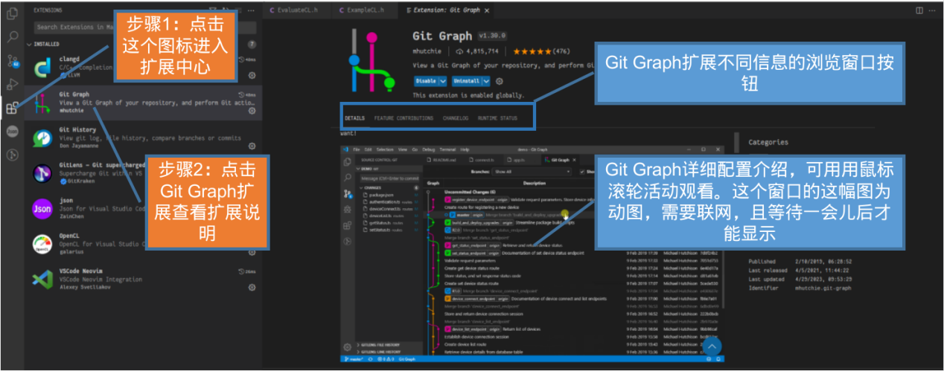

图6-2

点击上图6-1所示的VSCode自带的Git图形化管理按钮，可以进入Git图形化管理窗口，该窗口是大部分Git扩展提供相关Git功能的窗口，上图6-2展示了如何查看Git Graph的相关操作的步骤。查看另外两个Git扩展的使用方法的步骤类似，这里不作介绍。

## 使用VSCode进行Debug

.gdbinit文件是Gdb工具启动时的初始化文件，需要我们自己进行一定的配置才能够人性化工作，因此我们需要自己配置这个文件，下面是本人的配置步骤。打开Linux终端，执行命令gvim ~/.gdbinit，添加如下内容进.gdbinit文件并保存：

* set print pretty on
* set print object on
* set print static-members on
* set print demangle on
* set print sevenbit-strings off
* set print array-indexes on
* set print vtbl on
* set confirm off
* set history filename ~/.cache/.gdbHistory
* set history save on
* set history size 333
* python
* import sys
* sys.path.insert(0, '/opt/rh/devtoolset-7/root/usr/share/gdb/python')
* from libstdcxx.v6.printers import register_libstdcxx_printers
* register_libstdcxx_printers (None)
* end

launch.json文件是VSCode调用Gdb对C/C++项目Debug的必不可少的文件，其内容基本差不多，下面是本人为我们的hcs-test项目配置launch.json文件的基本步骤。打开Linux终端，进入C/C++项目的根目录，执行code .命令。打开VSCode的终端窗口，确保VSCode的终端当前所在位置为C/C++项目的根目录。如果项目的根目录没有.vscode文件夹，那么在VSCode命令行终端窗口执行命令mkdir .vscode，接着执行gvim .vscode/launch.json命令，并把下面内容复制粘贴到launch.json文件中并保存：

* {
* "version": "0.2.0",
* "configurations": [
* {
* "name": "C/C++",
* "type": "cppdbg",
* "request": "launch",
* "program": "${workspaceFolder}/.exe",
* "args": [
* "",
* ""
* ],
* "stopAtEntry": true,
* "cwd": "${workspaceFolder}",
* "environment": [],
* "externalConsole": false,
* "MIMode": "gdb",
* "setupCommands": [
* {
* "description": "Enable pretty-printing for gdb",
* "text": "-enable-pretty-printing",
* "ignoreFailures": true
* }
* ],
* "breakpoints": {
* "exception": {
* "all": "Y"
* }
* }
* }
* ]
* }

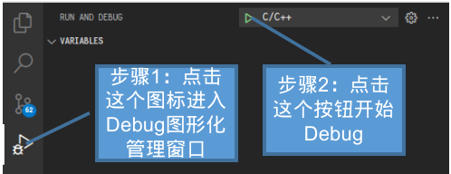

图7-1

保存完毕后，点击F5键或者按上图7-1的步骤进入Debug模式。注意，在进入Debug模式前必须保证你已经编译生成的程序带有Debug信息，否则，无法对程序进行Debug。对于C/C++使用gcc/g++命令进行编译必须添加-g选项，对于我们的hcs-test项目则是编译时使用make dbg命令。在我们的项目中，建议在生成带Debug信息的程序前，先执行命令make clean删除编译生成的所有文件，再执行make dbg生成带Debug信息的程序，否则有可能无法对部分代码Debug。不同管理工具或项目生成带Debug信息的程序的命令不一样，具体情况请咨询已经参与了项目一定时间的研发人员。更多详细信息可以搜索Gdb教程获取。

进入Debug模式后，VSCode界面如下图7-2所示。现在，经过配置，你可以在VSCode里面一边使用代码跳转功能浏览代码，一边进行Debug了。添加断点的方式既可以在Gdb终端窗口处使用Gdb命令实现，也可以点击文件的某一行实现，具体的请大家多尝试。最后，建议大家学一下Gdb的相关命令和知识。

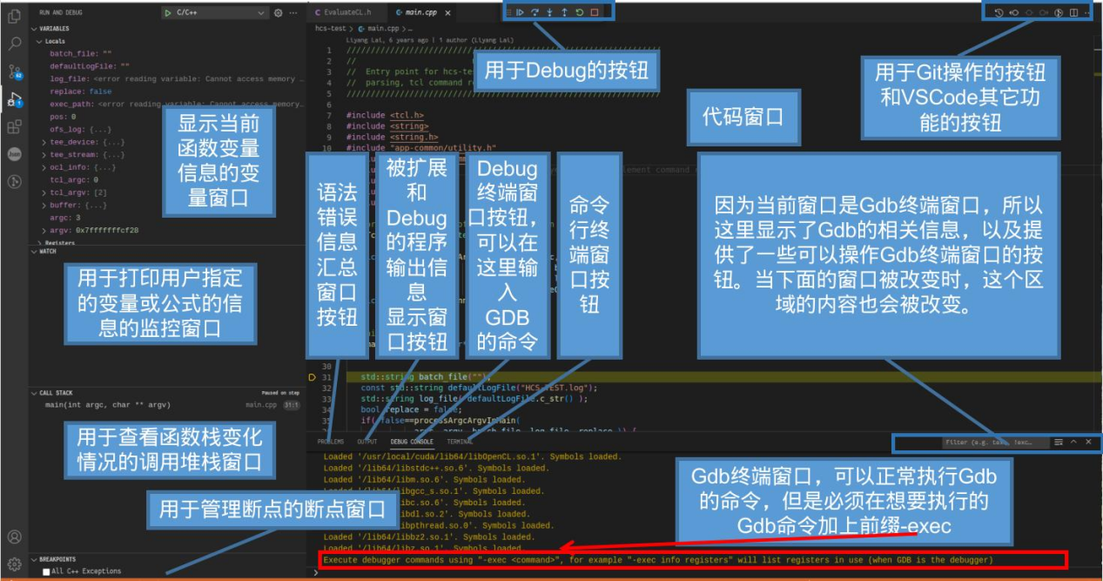

图7-2

除了使用Gdb进行Debug外，还要学会使用C/C++自带的Debug函数，宏以及printf函数结合if语句进行Debug。特别是针对OpenCL语言的Debug，必须学会使用printf函数结合if语句进行Debug，因为目前没有针对OpenCL进行Debug的工具。

微软官方教程：<https://code.visualstudio.com/docs/cpp/config-linux>

https://code.visualstudio.com/docs/editor/debugging

## 用于查找文件或者捉取文件关键字的两个常用命令

虽然VSCode实现了代码跳转功能，但是，VSCode并无法保证代码跳转功能一定能够跳转到目标位置。例如，当代码实现的函数存在多态时，有时VSCode并不一定能够跳转成功，因此要学会使用grep命令捉取某些文件的关键字，具体用法，请自行搜索，请教他人，以及使用grep --help或man grep命令查看。

除此以外，一个C/C++项目的文件数量是庞大的，文件夹的深度也是难以估计的，此时，如果我们仅知道某个文件或文件夹的命字，而不知具体路径，我们难以通过人工的方式在该项目的目录中找到我们需要的目标，因此，我们应该学会使用find命令，具体用法，请自行搜索，请教他人，以及使用find --help或man find命令查看。  
 多态是C/C++的动态编译，也有静态编译的多态，大家可以上网搜一下。语法跳转这些功能一般针对通过make，gcc/g++等命令进行编译的代码，通过编译命令编译的编译方式是静态编译。而对动态编译的代码，语法跳转功能支持有限。

## 使用Neovim作为VSCode编辑文件的后端（Optional）

Neovim是Vim的一个分支，其操作模式和Vim保持一致。Neovim抛弃了部分老旧的Vimscript语法，只兼容Vim百分之九十左右的配置。之所以在VSCode使用Neovim作为后端是因为Alexey Svetliakov等Vim/Neovim爱好者研发了支持调用Neovim作为后端的扩展，而没有研发支持调用Vim作为后端的扩展。同时，把Neovim作为VSCode的后端既能使用VSCode的扩展，也能使用Neovim的插件，同时还能使用Neovim的基础功能。

使用Neovim作为VSCode的后端的步骤如下：

1. 在VSCode扩展中心或扩展中心下载如图9-1所示的VSCode Neovim扩展。

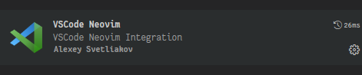

图9-1

1. 打开Linux终端，执行命令mkdir ~/.config/nvim -p命令，接着执行gvim ~/.config/nvim/init.vim命令，并将如下内容添加到init.vim文件中：

* " Tab键的显示宽度
* set tabstop=3
* " 按下Tab键时输入的宽度
* set softtabstop=3
* " 把Tab字符用空格代替，和tabstop相关
* set expandtab
* " 设置自动缩进时的缩进长度
* set shiftwidth=3
* " 使用VSCode Neovim插件时需要的配置
* if exists('g:vscode')
* " VSCode extension
* " 仅针对VSCode的配置
* else
* " ordinary Neovim
* " 仅针对Neovim的配置
* endif

最后执行gvim ~/.config/Code/User/settings.json命令，并将如下内容添加到settings.json文件的{}里面：

* "vscode-neovim.neovimExecutablePaths.darwin": "/usr/local/bin/nvim",
* "vscode-neovim.neovimInitVimPaths.darwin": "~/.config/nvim/init.vim",

Neovim的教程除了本文所提到的教程，大家还可以通过下图9-2所示步骤查看更多教程。

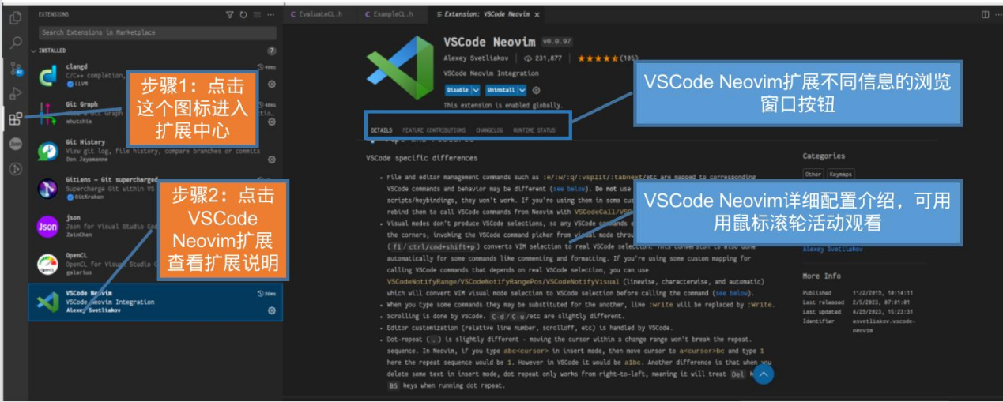

图9-2

## 其它常用语言以及用途

Perl: 用于从大量log文件中提取数据。

Tcl: 绝大部分EDA工具都支持的语言，我们的项目程序也需要使用执行我们的程序提供的功能。

Bash Shell:用于更改个人环境变量，可以和Tcl语言配合调用程序批量完成任务。

## VSCode扩展和Linux程序版本不匹配的解决办法

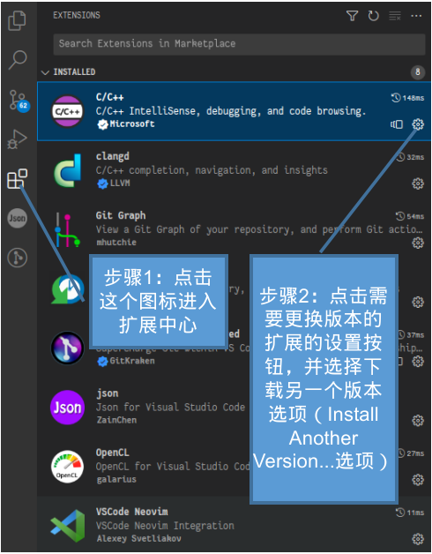

图11-1

下载旧版本扩展。下载旧版本扩展有两个方法，一个是使用VSCode自带的设置自动下载如上图11-1所示，另一个方法是先在网上找到旧版本的扩展包（后缀为.vsix的文件），然后手动安装，这个方法网上有，请大家有需要时自行搜索，这里不作详细介绍。

本人在写本文时使用到的扩展版本如下：

* C/C++：v1.14.5
* clangd：v0.1.24
* Git Graph：v1.30.0
* Git History：v0.6.20
* GitLens：v13.5.0
* json：v2.0.2
* OpenCL：v0.7.4
* VSCode Neovim：v0.0.97

## settings.json，launch.json，.gdbinit和init.vim文件说明

因为Json文件不支持注释，因此这里只能以图添加注释的形式说明最终的Json文件具体配置内容。下图12-1，12-2，12-3和12-4分别解释了settings.json，launch.json，.gdbinit和init.vim文件里面主要内容的说明。如果需要了解更多关于settings.json和launch.json文件的内容请自行搜索或者到微软的官网查看。如果需要了解更多的.gdbinit文件的内容，请自行搜索或者到Gdb官网查看。如果需要了解更多的init.vim文件的内容，请自行搜索或者到Neovim官网查看。

settings.json文件是VSCode配置其自身设置以及所有扩展的设置的文件，在这里我们可以通过代码的方式快速设置VSCode以及其扩展。我们对VSCode以及扩展进行的修改也会被VSCode写进settings.json文件中。通常存放在~/.config/Code/User目录中。

launch.json文件是VSCode调用Gdb对C/C++项目Debug的必不可少的文件。通常存放在工作空间的根目录的.vscode中。

.gdbinit文件是Gdb工具启动时的初始化文件，我们可以在这里随意地配置Gdb。通常存放在~中。

init.vim文件是Neovim启动时的初始化文件，我们可以在这里随意地配置Neovim。通常存放在~/.config/nvim中。

注：下面clangd.arguments的配置不唯一。clangd版本更新时有可能会更改部分arguments，从而使LSP因clangd读取arguments失败而无法成功启动。如果LSP无法成功启动，请自行使用clangd --help或者去clangd官网查看相关arguments，然后重新配置下面的arguments。当然，最简单粗暴的方法时删掉所用arguments，但可能会导致性能过低的问题，因为无法有效使用多线程和内存。

注：如果需要使用OpenCL的LSP，请将下面OpenCL的选项设为true，或者添加以下代码到settings.json文件中。

"files.associations": { "*.cl": "cpp" }

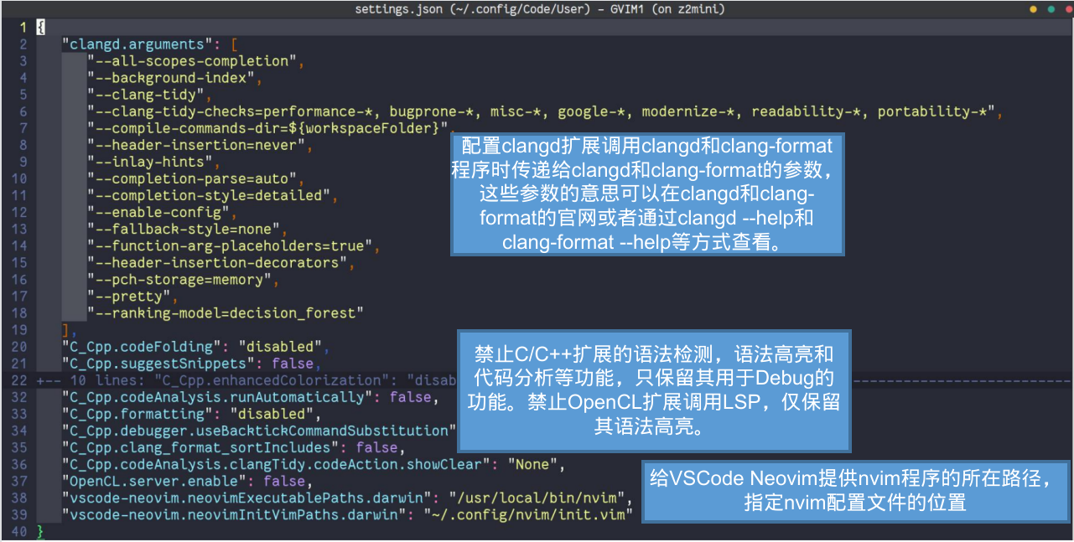

图12-1

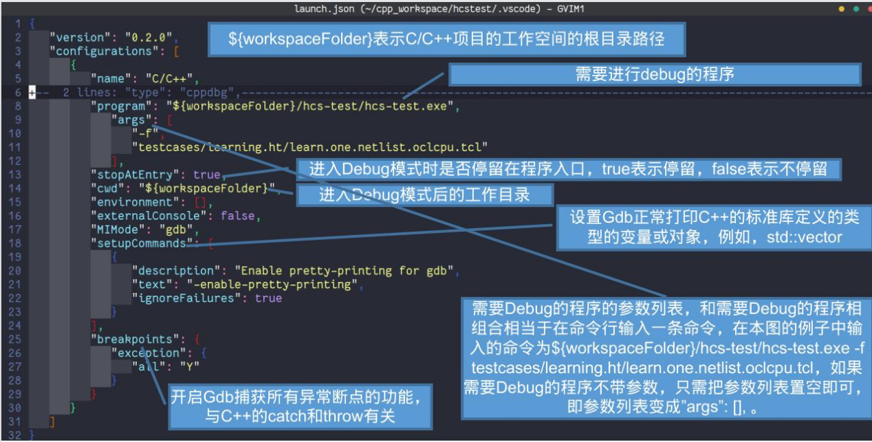

图12-2

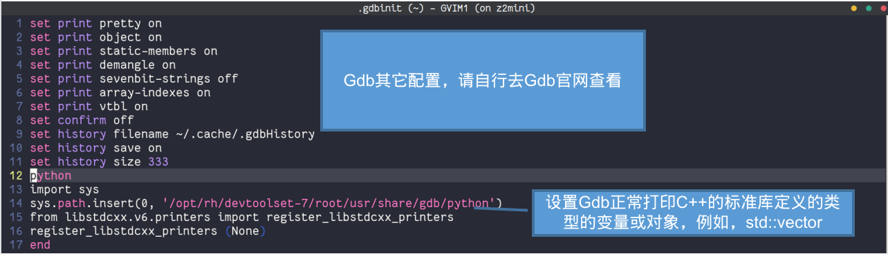

图12-3

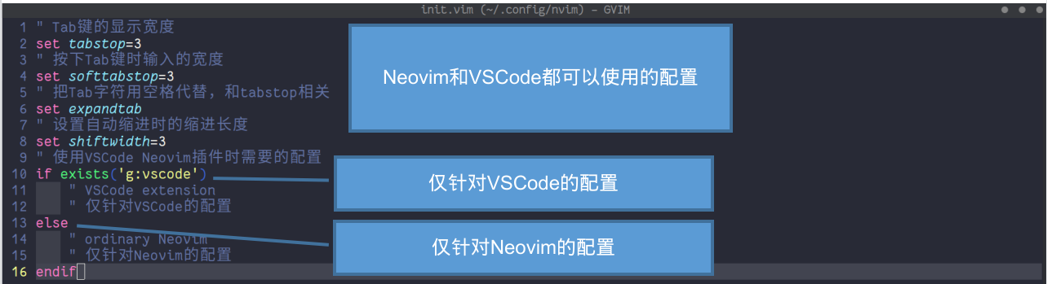

图12-4

## VSCode配置shortcuts和keybindings.json文件说明。

VSCode支持Vim模式（连续按不同的键，但VSCode至多支持两键）和Emacs（同时按多个键）模式的shortcuts。大家使用前者模式的shortcuts，本人建议配合VSCode的Vim扩展或者Neovim扩展使用。因为前者模式容易导致用于配置成shortcuts的键无法在编辑器中正常输入。例如，配置了<Space> d shortcut后，编辑器无法正常输入空格。

keybindings.json是记录用户自定义使用或禁止的快捷键的文件。用户可以通过修改这个文件来更改shortcuts，也可以使用VSCode的图形界面修改shortcuts。这个文件是热插拔的，即这个文件的内容被更改和保存后，VSCode会立即生效，无需重启VSCode。通常存放在~/.config/Code/User目录中。下面，我将会介绍混合前面提到的两种方式的方法来修改快捷键。

如何快捷修改快捷键：

1. 打开VSCode；
2. 打开一个需要编辑的文件，因为有些功能高度和特定文件绑定，只有编辑器界面正在显示这个文件的内容时，这些功能才可能被搜索出来；
3. 按下Ctrl+Shift+p；
4. 输入你想要的功能的英文名字，或者插件名字，查找相关功能：

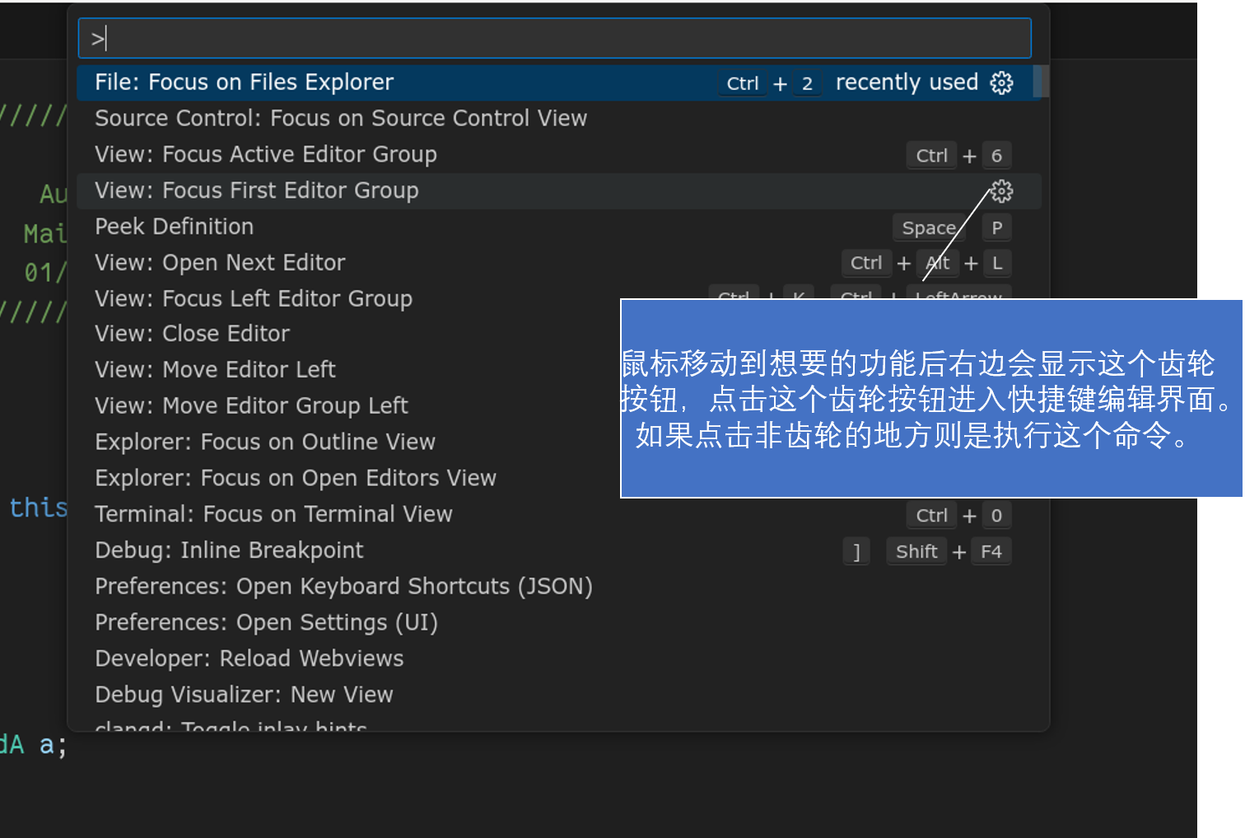

1. 进入去以后，点击下面的keybindings，输入想要的shortcuts，然后回车。输入快捷键的过程中，按一次ESC是清空当前配置，再按一次ESC是退出编辑快捷键。下面的When是允许使用的条件，我一般通过编辑keybindings.json文件配置。

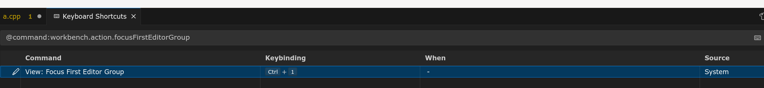

1. 打开keybindings.json文件，根据需求修改这个文件，然后保存文件并测试快捷键。

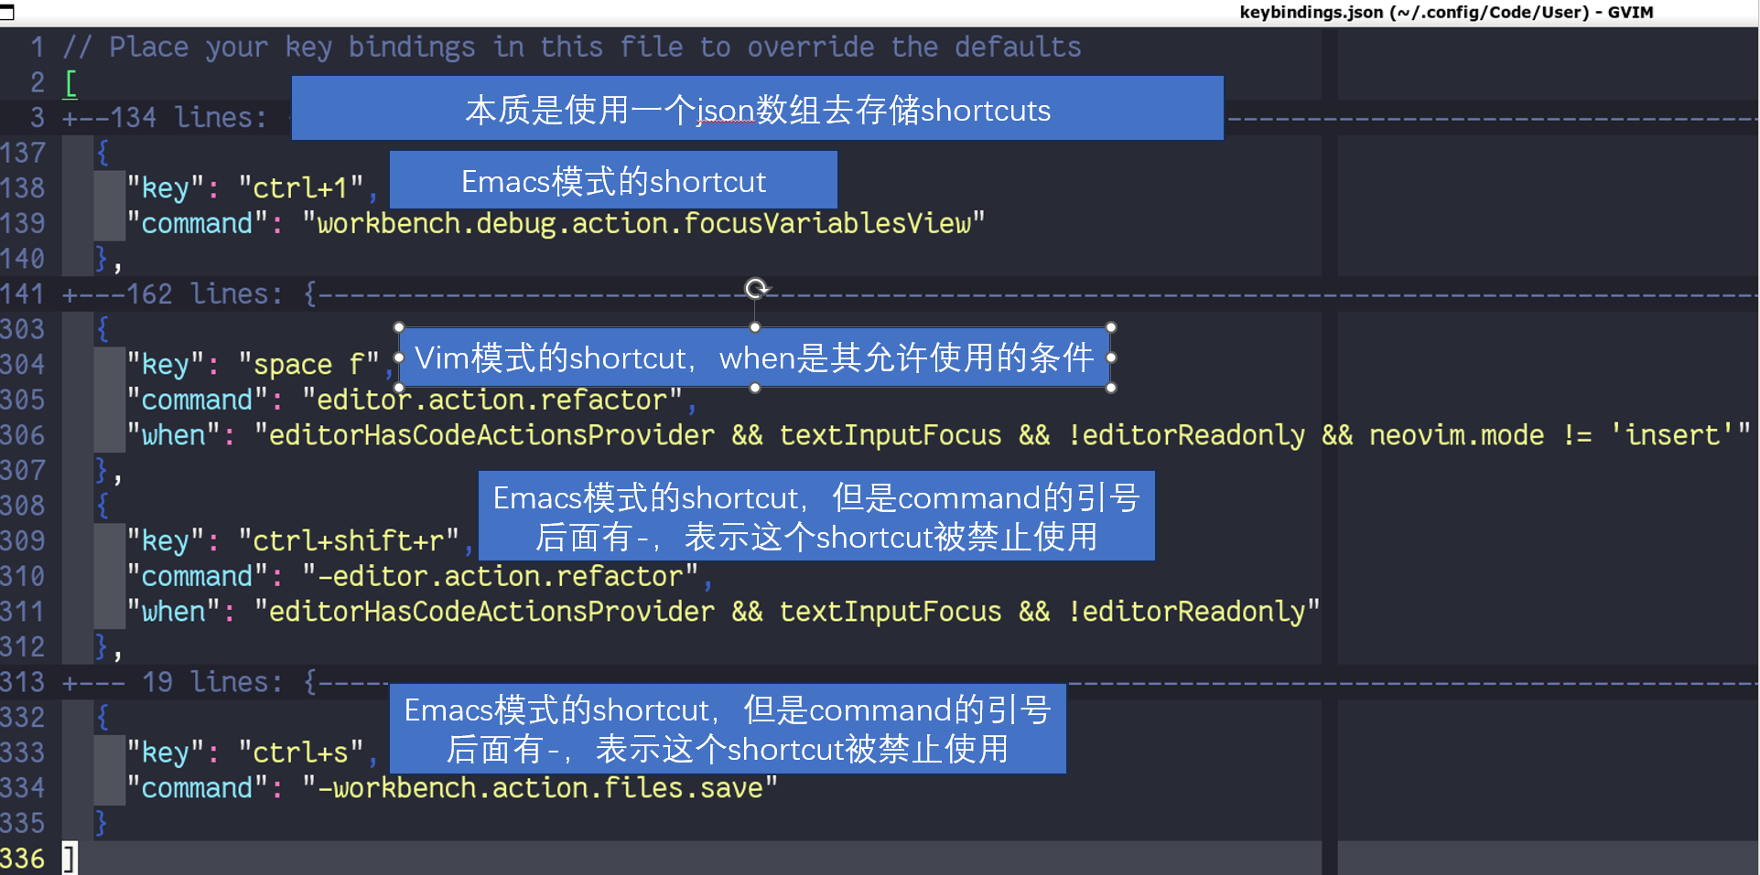

1. 尝试在shortcuts设置窗口搜索需要的命令并配置shortcuts或者关闭这个窗口，重复前面所有步骤。

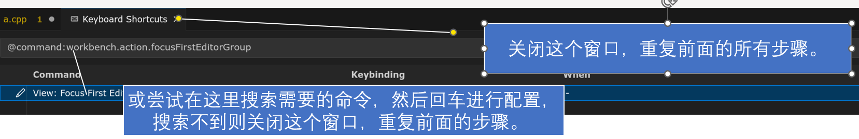

如何获取与When相关的或者整个shortcuts相关的信息：

1. VSCode官网：<https://code.visualstudio.com/docs/getstarted/keybindings>。
2. 查看扩展自身的说明或官网。
3. 用Ctrl+Shift+p搜索与扩展相关的命令，看看其是否有配置shortcuts，如果存在则点击齿轮按钮，查看其When下面的内容。